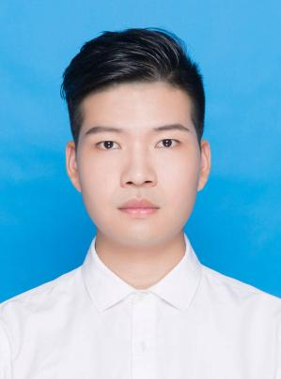

**教育背景** Education

**项目经历** Experience

**自我评价**

* 多具有较好的专业理论知识，基础扎实，在专业领域能有自己独立的见解
* 多为人诚恳，吃苦耐劳，具备一定的适应能力和抗压能力
* 对安排的工作认真负责，具有较强的学习能力和团队协作能力

**联系方式**

TEL：15337189757

E-mail：136753954@qq.com

**基本资料**

生日： 1994.07

籍贯： 湖北 . 武汉

政治面貌： 党员

**彭记良**

2020应届毕业生

求职意向

**工艺工程师**

**2017.09 -至今 工学硕士 材料物理与化学 武汉工程大学**

**2013.09-2017.06 理学学士 材料物理 武汉工程大学**

主修课程：半导体物理学、固体物理学、薄膜技术与薄膜材料、微纳加工技术、真空物理技术、等离子体技术及应用、纳米材料、微波技术

**专业技能** skill

* 熟悉CVD、PVD、MPCVD等原理，熟悉等离子体技术在**刻蚀**与薄膜沉积反面的应用，研究生期间主要研究氧化物半导体薄膜的制备及其光电性能；
* 熟练操作Office、AutoCAD、Origin、Jade、Photoshop等软件；
* 通过英语四、六级，具有良好的英文阅读能力以及语言沟通能力；

**2017.03—2017.04 中国科学院嘉兴微电子仪器与设备工程中心 实习生**

* 学习真空镀膜设备的结构与工作原理，协助工程师完成设备的组装与调试；

**2017.09—至今 湖北省等离子体化学与新材料重点实验室**

* 协助导师教学本科生“工业等离子体技术及应用实验课程”
* 研究氧化物半导体材料的制备，调控及应用，熟练使用CVD，PVD等设备和维护

**2017.09—至今 国家自然科学基金 “SnO2纳米棒阵列|AIN|p-GaN异质结的制备及其紫外发光特性研究”**

* 主要负责探测器件结构的设计，利用PVD技术蒸镀金属电极，样品的制备及其工艺参数的改进，结构与性能表征的研究；

**2017.09—至今 与企业合作基金项目 “氮化物异质结构研究”**

* 主要负责样品的制备及其工艺参数的改进，结构与性能表征的研究；

**学术成果及荣誉** Achievements

[1] QiuMing Fu, DingChao He, **JiLiang Peng,** Self-powered ultraviolet photodetector based on ZnO nanorod arrays decorated with sea anemone-like CuO nanostructures. Materials Letters, 2018, **SCI**;

[2] QiuMing Fu, **JiLiang Peng,** ZhiChao Yao**,** Highly sensitive ultraviolet photodetectors based on ZnO/SnO2 core-shell nanorod arrays. Submitted to Journal

[3] QiuMing Fu,ZhiChao Yao, **JiLiang Peng,** Enhanced photoresponse in a ZnO nanorod arrays/p-GaN self-powered ultraviolet photodetector via coupling with CuO nanostructures. Submitted to Journal

2017-2018学年获得“三等奖学金” 2018-2019学年获得“一等奖学金”

2014-2015学年获得“三好学生” 2015-2016学年获得校级“优秀共青团员”

2015-2016学年获得“优秀学生干部”